Олимпиада по русскому языку (1 класс) ______________________.

- Переставь буквы так, чтобы получилось слово. Подчеркни лишнее слово.

И,С,Л,А __________________________________;
Я,Ц,З,А ___________________________________;
Т,О,Л,С___________________________________;
Л,В,К,О __________________________________.

- Зачеркни лишний слог, чтобы получились слова.
СОРЫБАКА_____________________, КОРОНАВА___________________________,
МАМОШИНА_____________________, ДОРОВАГА__________________________.

3. Вставь пропущенный ОБЩИЙ слог так, чтобы получились слова.

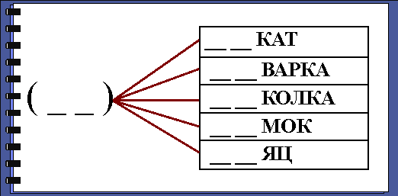 .

4.Соедини фразеологизмы (устойчивые выражения) с фразами.
Душа в пятки ушла * обманывать
Очки втирать * очень мало
Как снег на голову * испугаться
Как кот наплакал * внезапно

5. Разгадай ребусы.

а) ______________ б) _________________




6. Раздели ПРЕДЛОЖЕНИЕ на слова черточками. Напиши.
УСАШИЖИВЁТПУШИСТЫЙКОТМУРЗИК
____________________________________________

7. Отгадай шараду.
С л собачкою зовусь, __________________
С ч над морем я кружусь. _______________

8. Напиши буквы, которые можно вставить вместо пропуска, чтобы получилось слово.

_ОЧКА ____________________________

КОЛИЧЕСТВО БАЛЛОВ
№1 | №2 | №3 | №4 | №5 | №6 | №7 | №8 | Итого
Баллы.
1.Лиса, заяц, стол, волк.
2 б. за каждое слово, 1 б за правильно найденное слово.

2.За каждое правильное слово – 2 б.

3.ЗА. – 3 балла

4. За каждое правильное соединение – 3 балла

5. ВАЗА, БУКВА. За каждое правильное слово – 3 балла.

6. У Саши живет пушистый кот Мурзик.
За правильное разделение каждого слова – по 1 б
За правильное написание каждого сова еще по 1 б. за каждое слово.

7. ЛАЙКА, ЧАЙКА.
За каждое слово – 3 балла.

- П, К, Д, М, Н, Т, Б,
За каждую правильную букву – 1 балл.

